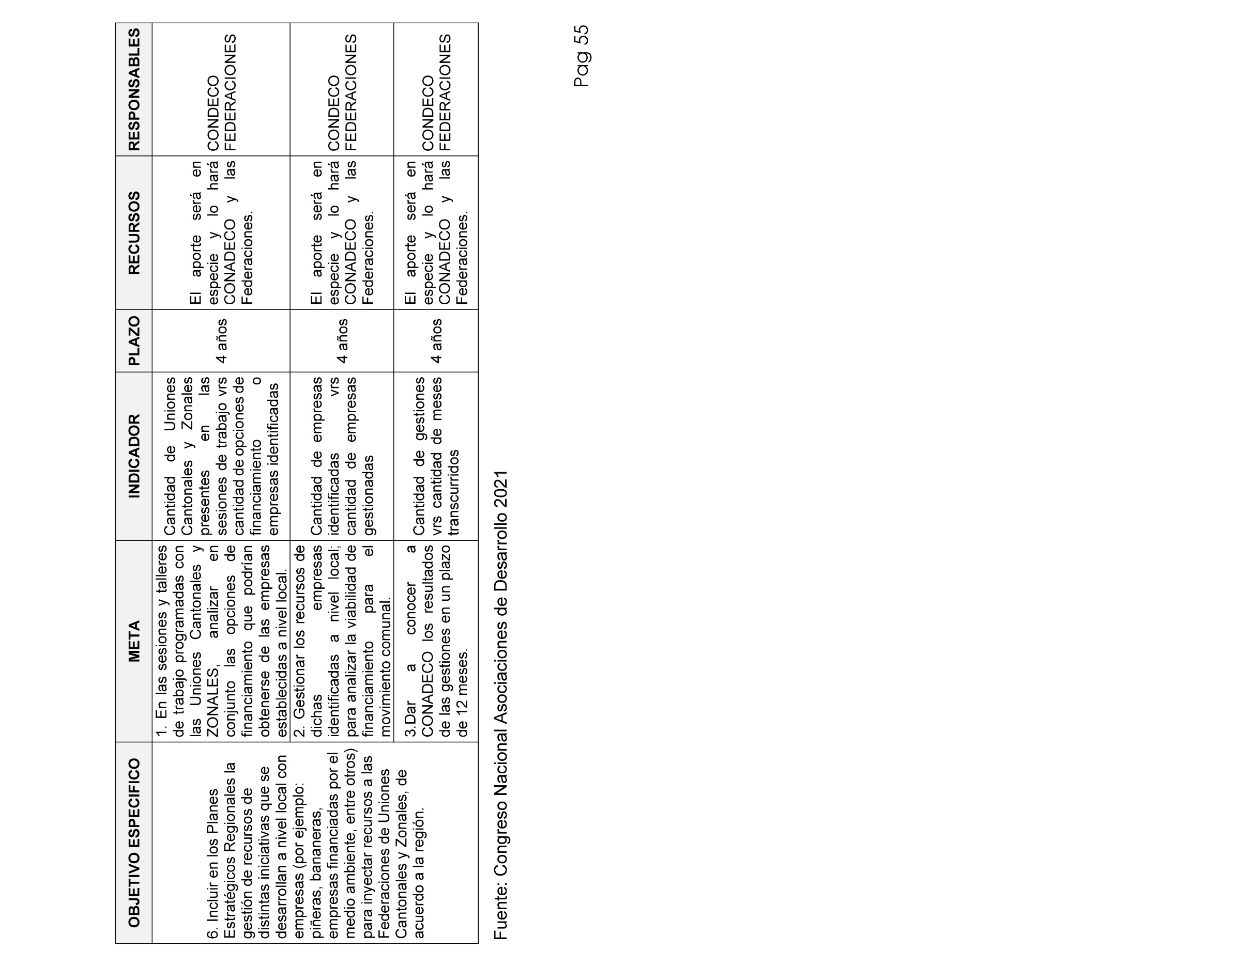
HOLA

Aquí va el texto mensaje
Son 2 columnas

